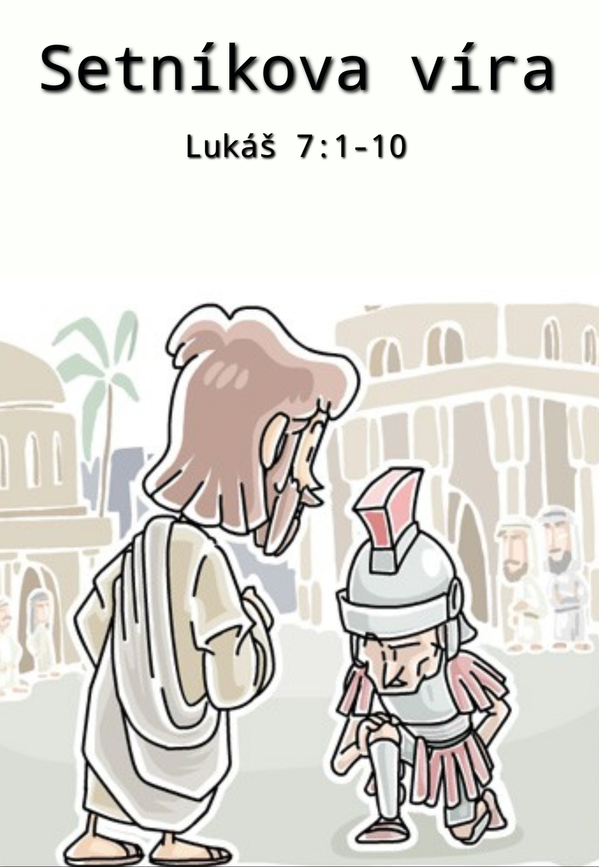
Setníkova víra
Introit: Když to Ježíš uslyšel, podivil se, obrátil se k zástupu, který ho následoval a řekl: „pravím vám, tak velikou víru jsem nenalezl ani v Izraeli.“

Lukáš 7:1-10
Milí bratři a milé sestry! Jeden evangelický farář se kdysi pokoušel přemluvit školáka, který přestal chodit do náboženství, aby znovu začal. Statečně se bránil, až nakonec vytáhl argument nejsilnější: „A stejně jsem tam chodil jen kvůli dědečkovi!“ A bylo vymalováno. Nemá přece cenu, aby někdo chodil do náboženství, když sám nechce a dělal by jen to kvůli někomu jinému.

Ale pak když o tom přemýšlím a říkám si: "Proč by to muselo být špatné, kdyby se člověk potkal s Bohem, protože mu na někom záleží a chce mu udělat radost. Člověk přece nemusí a snad ani nemá hledat Boha jen sám kvůli sobě. Není právě láska k člověku a starost o druhého tou nejlepší cestou, jak se setkat s Bohem?"

Jak myslíte, že uvěřila pohanská Rút? Ta přece nešla do Betléma kvůli sobě ani kvůli víře. Nechtěla však opustit svou bezmocnou a ovdovělou tchýni a raději se vzdala naděje na vlastní rodinu. Měla ji tak ráda, že byla dokonce ochotna přijmout i její náboženství. A když přišla do Betléma a starala se tam o Noemi, všiml si Boáz její obětavosti a dal jí přednost před ostatními izraelskými děvčaty.

Když člověk nejprve miluje druhého člověka a je ochoten pro něj něco obětovat, může se právě na této cestě potkat s Bohem. Často se stává, že teprve, když rodiče začnou vychovávat své děti, začnou i sami pro sebe objevovat, co všechno jim může dát víra v Boha. Nebo když chlapec z lásky k věřící dívce s ní začne chodit do kostela a najde tu smysl a cíl života i pro sebe. Nebo když dorůstající děti chodí do shromáždění jen kvůli rodičům. Ani to nemusí být zásadní chyba. Mnozí z nás jsou po létech vděční, že je právě v těch složitých létech v církvi někdo udržel. Jsou chvíle, kdy člověk Boha nevidí a neslyší. A právě tehdy nás Bůh navštěvuje v podobě našich bližních. A komu na někom záleží, ten má k Bohu blízko, i když o tom třeba ani neví. Pán Ježíš přece jednou řekl: "Co jste učinili pro své bližní, učinili jste pro mne."

Setník z našeho příběhu nehledal Ježíše kvůli sobě, ale protože mu záleželo na otroku, který umíral. To nebylo vůbec samozřejmé. Otroků bylo tehdy na trhu dost a když jeden zemřel, koupil se druhý. Ale ne tak v Kafarnaum, v domě setníkově. Tam měl člověk neopakovatelnou cenu. Římský důstojník se z lásky ke svému otroku vydává na neobvyklou cestu. Jde prosit o pomoc. Sestupuje ze svého společenského postavení a vydává se na tenký led. Jen si zkuste představit, jak mu muselo být. Zatím to byl vždycky on, kdo dával. Zatím vždycky prosili jeho. Teď se však musí ponížit a zaklepat na dveře židovských starších on. Ale když vám na někom opravdu záleží, tak to uděláte. Víra často začíná láskou. Kvůli sobě by člověk nikam nešel, ale kvůli druhému se přece jen někdy přemůžeme. Starost o bližního, láska a sebezapření nás vedou správným směrem. Je to cesta, po které nám jde Pán Bůh vstříc.

Židovští starší posoudili setníkovu žádost velmi vstřícně a vypravili se k Ježíšovi se slovy: "Ten člověk je sice pohan, ale zaslouží si, abys mu pomohl. Přispěl nám na naši synogogu a miluje náš národ. Je to cizinec, ale my ti ho můžeme doporučit. Je toho hoden.“

Musím se přiznat, že když slyším tato slova, jde mi mráz po zádech. Kde bere církev odvahu radit Pánu Ježíši, kdo je a kdo není jeho pomoci hoden. Já vím, že to ti židovští presbyteři myslí dobře. Chtějí se za setníka přimluvit, vypočítávají jeho dobré skutky, ale copak je možné takhle člověka měřit a posuzovat? Copak si může někdo Boží milost zasloužit? Člověk může být hoden své mzdy. Dítě je hodno lásky svých rodičů. Řecké slovo - být hoden -, kterého tu evangelista užívá, znamená, že na něco máme právo. Můžeme však o někom říci, že má na Boží pomoc nárok?

Židovští starší jsou tu obrazem církve, která sama sebe pasuje do role rozhodčích, kteří mají právo posuzovat, kdo má na Boží pomoc nárok a kdo ne. Až bude za Ježíšem volat pohanská žena z okolí Týru, budou jí říkat: „Ty mlč!“. Až bude Ježíše volat slepý u Jericha, budou ho okřikovat, aby nezdržoval. Až jim v samařské vesnici nedají najíst, nabídnou se, že na ty lidi svolají oheň z nebe. Až se bude farizeus modlit v chrámě, bude děkovat za to, že není jako ten celník vzadu. A až Ježíš navštíví Zachea, budou mu vyčítat. že si nevybral jednoho z nich.

Věřící lidé mají vždycky sklon lidi kádrovat a posuzovat. Možná to tak ani nemyslíme, ale navenek tak působíme. Někdy jsme doslova jako žába na prameni a nechápeme, že především na nás záleží, koho k víře pustíme a koho odradíme. Možná jsou naše shromáždění poloprázdná především pro to, že se lidé bojí, že bychom je mezi sebe nepřijali. Netroufají si přijít, protože jim dáváme najevo, že toho nejsou hodni.

Náš příběh však jasně ukazuje, že Ježíš nechodí k těm, kteří si to podle nás zaslouží. Ježíš přichází ke všem, kteří ho volají. Je chvályhodné, když někdo přispěje, když odvádí desátky, když pracuje v církvi, ale žádný nárok nám tím nevzniká. Pracovat v církvi a přispívat na její potřeby není zásluha ale projev naší vděčnosti. Copak nemáme radost, když smíme přispět na něco, co je dobré a prospěšné. Copak nám práce v církvi nepřináší uspokojení a naplnění. To je naše odměna. Ale Boží lásku si tím nekoupíme. Když se modlíme, jsme na tom úplně stejně jako ten, kdo se modlí třeba poprvé v životě a pro církev ještě nehnul ani prstem.

Pohanský celník si na rozdíl od židovských starší, sám o sobě nemyslí vůbec nic. Posílá k Ježíšovi své posly se slovy: „Pane, neobtěžuj se! Vždyť nejsem hoden toho, abys vstoupil pod mou střechu. Netroufám si z tebou ani setkat.“

Tam, kde máme v českém překladu již podruhé v tomto příběhu výraz „být hoden“, užívá evangelista jiné řecké slovo, které vyjadřuje nezpůsobilost, nevhodnost, ano skoro až nemožnost, aby Ježíš vstoupil do domu toho, kdo nepatří k vyvolenému národu. Zatímco církev ho doporučuje slovy: „On si to zaslouží.“, on sám ví, že si to nejen nezaslouží, ale že jej od Ježíše odděluje propast, kterou žádným způsobem nepřekročí.

Je to stejné, jako když Pavel říká, že není hoden být apoštolem, protože pronásledoval církev. Nebo když se Jan Křtitel odmítá stát Mesiášem slovy, že až přijde Mesiáš, nebude mu hoden ani rozvázat tkaničky sandálů. Nebo když Petr říká: „Pane odejdi ode mne, neboť jsem člověk hříšný“. Tady nejde o to, že si člověk něco nezaslouží, ale že něco vůbec není možné! Tak jako když pohané museli zůstat za zdmi jeruzalémského chrámu a nesměli dovnitř. Tak jako když dnes někdo kvůli barvě pleti nemůže do restaurace, nebo když někdo nemůže jít s ostatními na výlet, protože je ochrnutý na obě nohy.

„Pane já vím, že nemám právo ani šanci žádat tě o pomoc. Proto jsem požádal ty, kteří to právo mají, aby tě poprosili o život mého otroka. Dobře vím, že ke mně nemůžeš přijít, protože jsem nevěřící.“

Ale Ježíš k němu přesto přichází. A to je evangelium našeho příběhu. Ježíš kvůli nám překračuje hranice toho, co je možné. Boří zdi. Nehledí na to, kdo je kdo, nerozlišuje mezi lidmi. Žid nebo pohan, kněz nebo pohan, slepý nebo bohatý, věřící nebo nevěřící - Ježíš jde za každým. Až se toto naučíme, až v sobě zboříme všechny zdi a předsudky, pak se možná naše shromáždění otevřou a naše srdce zaraduje z nově příchozích.

Ale tím to ještě nekončí. Náš příběh je pozoruhodným i tím, že nám ukazuje překvapeného, ano užaslého Ježíše, který když slyší, co mu setník vzkazuje, nevěří svým vlastním uším.

„Pane, stačí, když vydáš rozkaz a můj sluha bude zdráv! Vždyť i já podléhám rozkazům a když mi z Říma něco přikáží, já to tady v Kafaranum udělám. A přitom tu císař nikdy nebyl. A když já některému ze svých vojáku pošlu vzkaz: „Přijď sem!“, za chvíli tu bude. A proto věřím, že stačí tvé slovo a můj sluha bude zdráv, i když tě nikdy nespatří.“

Člověku se až tají dech, když slyší o takové víře. Setníkova víra je vojensky jednoduchá, skoro až naivní, přímá, bez všeho náboženského kličkování. Dovedeme vůbec ještě takto věřit? Nejsme už dávno ve své víře unavení a smíření s tím, že se v našem životě stejně nic nezmění? V setníkových slovech jako by do nehybného církevního vzduchu zavanul čerstvý vítr zvenčí. Duch odvážné, sotva narozené víry, která je sice nezkušená, ale také nezkažená těžkopádností, na kterou jsme již dávno zvykli.

Proto je tak důležité, aby do našich sborů přicházeli stále noví lidé. Proto je každý jejich nový pohled, otázka a údiv, naivita i nadšení tak důležitá a cenná. Pomáhá nám vidět naše letité problémy v novém světle a vyburcovat nás k víře, která by nás už ani nenapadla. Tak jako když v jedné pohádce malé dítě nahlas řeklo: „Císař je nahý!“, potřebujeme i v církvi takové odvážné děti ve víře, které se nebudou bát věřit, čemu my ve víře zkušení a kovaní už dávno nevěříme a v co už po létech ani nedoufáme.

Tím ovšem nemyslím nějakou lacinou víru, která by chtěla každého hned sama uzdravit, obrátit a změnit. Setníkova víra je pozoruhodná a následováníhodná právě tím, jak věří pouhému Ježíšovu slovu. Nepotřebuje žádné náboženské prostocviky a zaručené metody. Mocné a uzdravující je tu pouhé Ježíšovo. slovo. Nebojme se ani my věřit tomu, co nám Ježíš slíbil. Žádný z nás není hoden Boží pomoci. Ale na tom, co nám Ježíš slíbil postavme svůj život a naději. Nic víc než Ježíšovo slovo nemáme. A přece to stačí, abychom se již ničeho nemuseli bát. Amen.

Modlitba: Pane Ježíši Kriste! Děkujeme Ti, že jsi nám všem řekl jasné slovo. Díky Tobě věříme, že budeme vysvobozeni ze všech svých trápení a úzkostí. Ani jeden z nás si to nezaslouží. Všichni jsme tě opustili a zklamali. Ale ty nám přesto zůstáváš věrný a počítáš s námi ve svém království. Díky, Pane, za tento slib sa jistotu. Amen.

